ПОСТ-РЕЛИЗ

23-24 апреля 2025 г. Кафедрой бизнес-аналитики Факультета налогов, аудита и бизнес-анализа Финансового университета при Правительстве РФ проведена
IV Международная научно-практическая конференция «Статистика, аналитика и прогнозирование в современной экономике: опыт и перспективы развития».

В конференции приняли участие преподаватели, научные и практические работники, молодые ученые, студенты и аспиранты из Российской Федерации и Республики Узбекистан.

В конференции участвовали представители:

- Института Народнохозяйственного Прогнозирования РАН
- АО РУСБУРМАШ
- Центрального экономико-математического института РАН;
- АО «Атомредметзолото»;
и ряда других организаций.

Участники конференции представляли ВУЗы России и зарубежья, в том числе:
- Ташкентский Государственный экономический университет (Узбекистан).
- Брянский государственный инженерно-технологический университет
- Высшая экономическая школа при Санкт-Петербургском государственном экономическом университете
- Воронежский государственный аграрный университет им. императора Петра I
- Государственный университет управления
- Кубанский государственный аграрный университет имени И.Т. Трубина
- МГИМО МИД России
- Московский авиационный институт
- Московский государственный гуманитарно-экономический университет
- Московский финансово-промышленный университет «Синергия»
- Московский университет МВД России имени В.Я.Кикотя
- Нижегородский государственный университет им. Н.И. Лобачевского.
- Оренбургский государственный университет
- Российская академия народного хозяйства
- Российский университет транспорта
- Ростовский государственный экономический университет
- РЭУ им. Г.В. Плеханова
- Санкт-Петербургская школа экономики и менеджмента
- Санкт-Петербургский государственный аграрный университет
- Санкт-Петербургский государственный университет
- Санкт-Петербургский государственный университет путей сообщения Императора Александра I
- Санкт-Петербургский государственный экономический университет
- Сибирский федеральный университет
- Ставропольский государственный аграрный университет
- Тюменский госуниверситет
- Уральский федеральный университет
- Чебоксарский институт (филиал) Московского политехнического университета
- Финансовый университет при Правительстве РФ.

Работа конференции осуществлялась по следующим направлениям:

ПЛЕНАРНОЕ ЗАСЕДАНИЕ.
Модераторы
- д.э.н., доцент Толмачев М.Н.
- д.э.н., профессор Петров А.М.

На пленарном заседании были заслушаны доклады:

- Цухло Сергея Владимировича, к.э.н., ведущего научного сотрудника Института Народнохозяйственного Прогнозирования РАН. Тема доклада «Российская промышленность в 2025 г.: Кадры, три года санкций и ожидаемый эффект их отмены»
- Муталову Дилором Махамаджановну, к.э.н., профессора, профессора Кафедры «Налоги и налогообложение» Ташкентского государственного экономического университета. Тема доклада «Особенности налогообложения индивидуальных предпринимателей в Республике Узбекистан»
- Афанасьева Антона Александровича, заведующего Кафедрой моделирования и системного анализа, в.н.с. Лаборатории социального моделирования ФГБУН Центральный экономико-математический институт РАН (ЦЭМИ РАН). Тема доклада «Методология эконометрического прогнозирования ВВП России в условиях геополитической нестабильности»
- Ибрагимова Бобуршох Боходир угли, доцента Ташкентского Государственного экономического университета. Тема доклада «Взаимодействие налоговых органов с налогоплательщиками: концепция соблюдения налогового законодательства в социальных дилеммах через призму власти и доверия»
- Зенкину Ирину Владимировну, профессора кафедры бизнес-аналитики Факультета налогов, аудита и бизнес-анализа Финансового университета, д.э.н., доцент. Тема доклада «Продвижение электронной коммерции как бизнес-тренд и фактор развития бизнес-аналитики»

Секция 1. «Статистический анализ данных в современной экономике»
Модераторы
- к.э.н., доцент Нарбут В.В.

Секция 2. «Информационно-аналитическое обеспечение управления устойчивым развитием организаций в цифровой экономике»
Модератор
- д.э.н., доцент Зенкина И.В.

Секция 3. «Прогнозно-аналитические исследования в парадигме современного управленческого учета»
Модератор
- д.э.н., профессор Вахрушина М.А.

Секция 4. «Реформирование бухгалтерского учета в Российской Федерации»
Модераторы
- д.э.н., профессор Ветрова И.Ф.
- д.э.н., профессор Мельник М.В.

Секция 5. «Налоговая аналитика, планирование и прогнозирование в современных условиях»
Модераторы
- д.э.н., профессор Ряховский Д.И.
- к.э.н., доцент Гурнак А.В.

МОЛОДЕЖНАЯ ПЛОЩАДКА по секциям:
Секция 1. Статистика и аналитика: современные вызовы, приоритеты и пути развития
Модератор
- к.э.н., доцент Иззука Т.Б.
Секция 2. Современные возможности и ограничения аналитических и статистических систем
Модератор
- к.э.н., доцент Лялькова Е.Е.
Секция 3. Современный инструментарий аналитического обоснования бизнес-решений
Модератор
-д.э.н., профессор Никифорова Е.В.
Секция 4. Аналитические инструменты устойчивого развития
Модератор
- к.э.н., доцент Шнайдер О.В.
Секция 5. Аналитические возможности и функциональные ограничения управленческого учета в современной экономике
Модератор
- д.э.н., профессор Вахрушина М.А.
Секция 6. Учетно–информационные и контрольно-аналитические инструменты прогнозирования развития организаций
Модератор
- д.э.н., профессор Мезенцева Т.М.
Секция 7. Налоговая аналитика как эффективный инструмент налогового администрирования
Модератор
- к.э.н., доцент Адвокатова А.С.
Общее количество участников конференции составило более 400 человек.
Конференция проводилась в очной форме с применением дистанционных технологий. В рамках Пленарного заседания и секционных заседаний были организованы телемосты с участниками из России и зарубежья.
На Пленарном заседании 23 апреля 2025 г. конференции выступили с докладами известные российские и зарубежные ученые, ведущие представители профессионального сообщества и деловых кругов.
24 апреля 2025 г. состоялись заседания семи молодежных секций IV Международной научно-практической конференции «Статистика, аналитика и прогнозирование в современной экономике: опыт и перспективы развития».
На обсуждение были представлены научные доклады студентов, посвященные актуальным вопросам статистики, аналитики и прогнозирования, тенденциям развития учетно-аналитических и статистических систем в современной информационной среде с учетом ситуации в мире. Их представление вызвало оживленные дискуссии и интерес. По результатам представления докладов участниками были определены победители, каждый участник молодежных секций получит электронный сертификат.

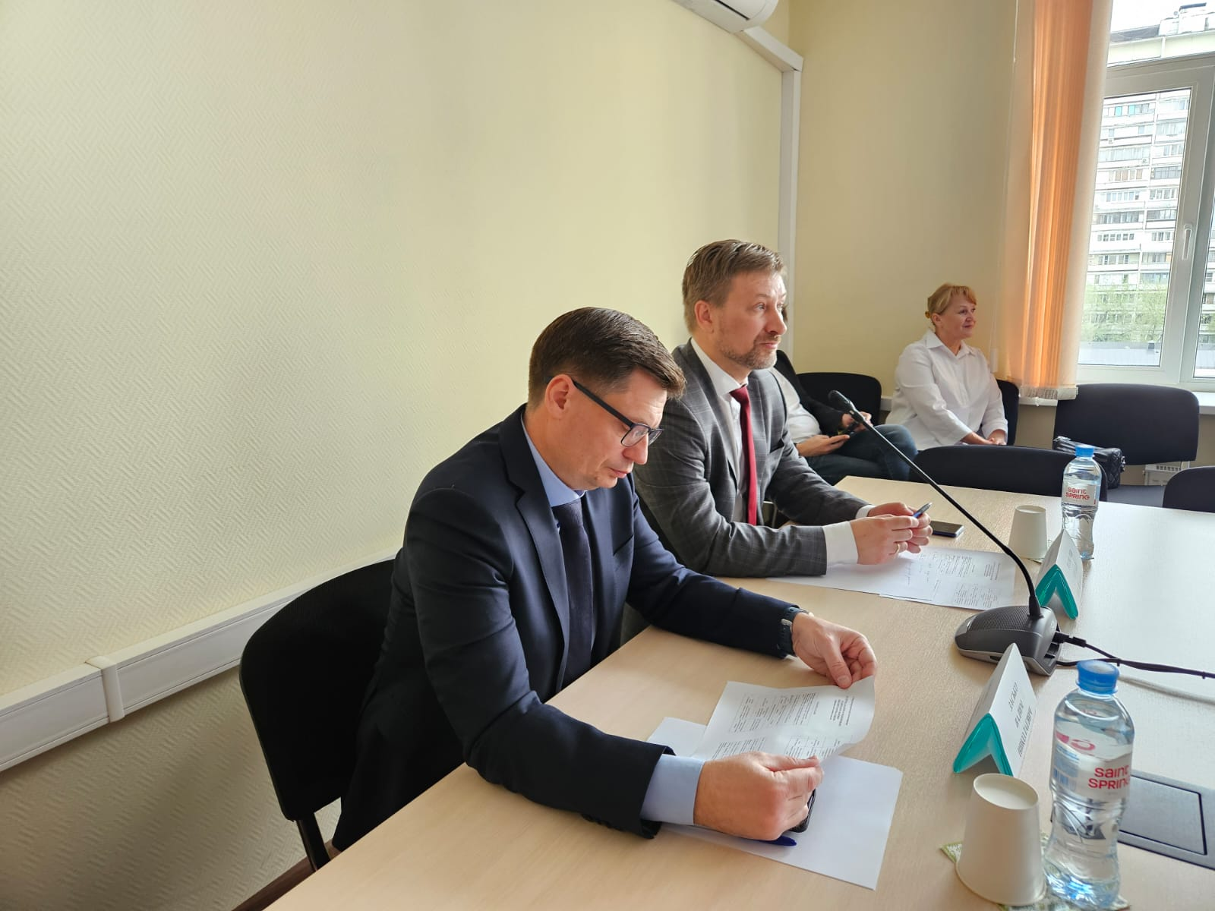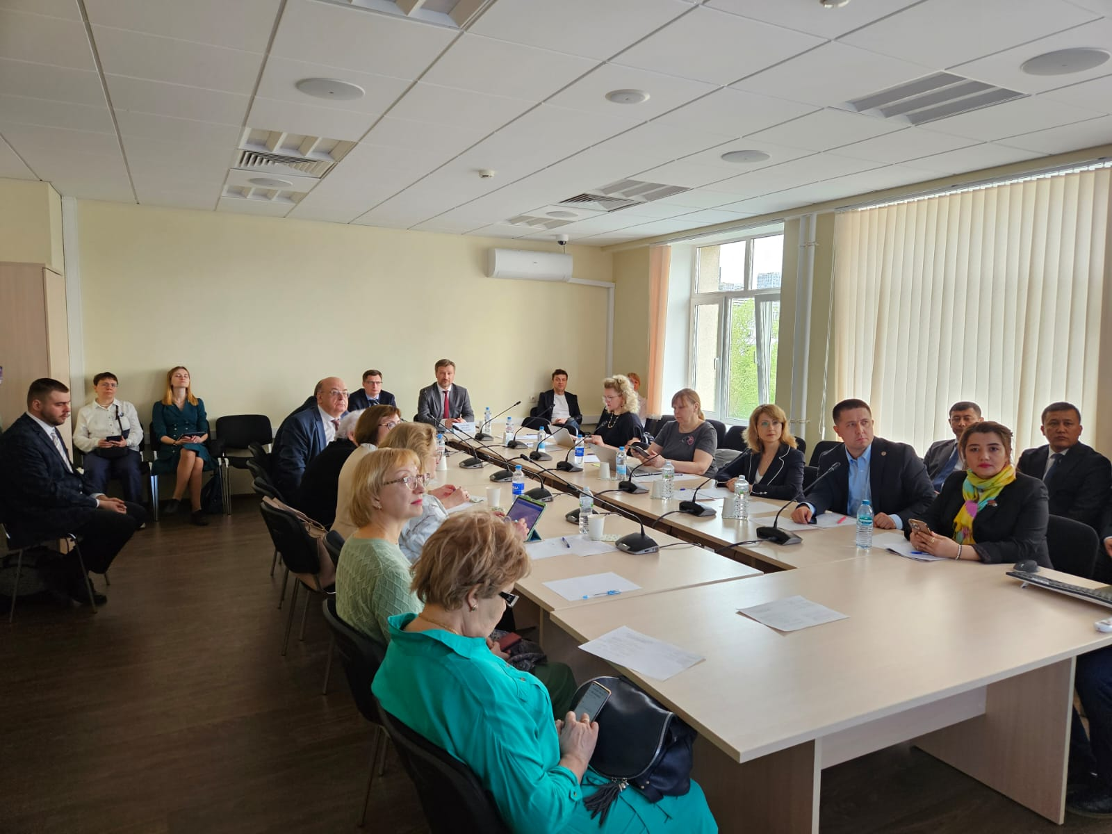Оргкомитет конференции благодарит всех участников конференции за
Желаем успехов в научно-исследовательской и практической деятельности!

Надеемся на дальнейшее плодотворное сотрудничество!

